MANUAL DE IMPLEMENTACIÓN SISTEMA DE INTERAFACES DE RECURSOS HUMANOS

Contenido

1. OBJETIVO 2

2. PRE REQUISITOS 2

DRIVERS ODBC 7

SERVIDOR DE REPORTES 7

SEGURIDAD CUENTAS Y GRUPOS 8

PROCEDIMIENTOS ALMACENADOS 9

ETL’S 9

IMPRESORA DE CHEQUES 9

3. COPIAR CODIGO FUENTE Y BINARIOS 10

4. CREACIÓN DE ESTRUCTURAS EN LAS BASE DE DATOS 10

PASE DE DATA 10

EDICIÓN DE PROCEDIMIENTOS ALMACENADOS 11

6. CREACIÓN DE SITIO WEB 11

.NET CLR VERSION 13

APPLICATIONPOOL IDENTITY 14

AUTHENTICATION 15

7. CONFIGURACIONES 16

CONFIGURAR CADENAS DE CONEXIÓN 17

CONFIGURAR LINKED SERVER 17

CONFIGURAR ODBC 18

8. REPORTES 21

CONFIGURAR ORIGEN DE DATOS 21

CREAR CARPETA 23

CONFIGURAR LINKED SERVER 24

ARCHIVO DE CONFIGURACIÓN DE REPORTES 25

# OBJETIVO

El sistema de Interfaces de Recursos Humanos es un programa que se encarga de alguna funciones e integraciones propias del departamento de Recursos Humanos con el core bancario IBS. Entre estas funciones e intercambios se encuentran las siguientes:

1. Impresión de cheques
2. Generación de asientos contables
3. Acreditación de salarios
4. Acreditación de productos bancarios a empleados
5. Intercambio de datos entre ambos sistemas
6. Listados y Reportes

Pare realizar estas tareas hace uso de una interfaz de usuario web, procedimientos almacenados y ETL’s localizados en la misma base de datos de la aplicación.

Se utiliza un sistema de seguridad mixto, que incluye la Autenticación de Windows mediante Active Directory y Seguridad de AS400.

# PRE REQUISITOS

INFRAESTRUCTURA Y SOFTWARE

Para que el sistema de Interfaces funcione, es necesario algunos requisitos como los son:

1. SERVIDOR DE BASE DE DATOS: Se debe contar con un servidor de preferencia WINDOWS SERVER 2019 y base de datos SQL Server versión 2019 preferiblemente que cuente con todos sus parches. De preferencia 4 procesadores Intel Xeon de 2.4 GHz o superior, al menos 24 GB de memoria RAM o más dependiendo de la cantidad de usuarios.
2. El servidor SQL Server solo debe reservar a lo sumo 50% por ciento de memoria, si se va a tener el servidor de aplicaciones IIS, en el mismo virtual, de lo contrario puede reservar hasta 75% de la memoria.
3. Se deben contar con unidades de disco duro separadas, para el Sistema operativo, archivos de base de datos, logs de base de datos, base de datos de proceso o TempDB, y respaldos de las base de datos. Además suficiente espacio en disco para alojar las distintas Base de datos que componen este servidor.
4. Como prerrequisito es necesario que el servidor de base de datos cuente con las bases de datos necesarias para ser consumidas por el nuevo sistema de Interfaces, las mismas son las siguientes: **RRHH, PPS Y TEST_CONTA**, con todas las tablas y procedimientos

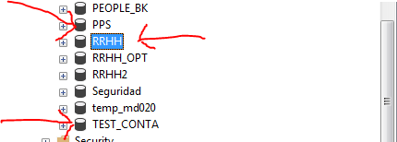

También deben estar bien configurados los siguientes Linked Servers

1. INTERFACES_RH
2. INTERFACES_ACREDIT
3. INTERFACES_BENEFCO
4. almacenados involucrados en este proceso, estas bases de datos ya se encuentran en producción por lo cual no será necesario especificar sus componentes.
5. Se debe contar con un servidor de aplicaciones Internet Information Services (IIS) versión 10.0 para alojar la aplicación, **preferiblemente en otro servidor distinto al de base de datos.** El mismo debe tener instalado los siguientes componentes:

Debajo el link de referencia

<https://docs.microsoft.com/en-us/aspnet/core/host-and-deploy/iis/?view=aspnetcore-3.1>

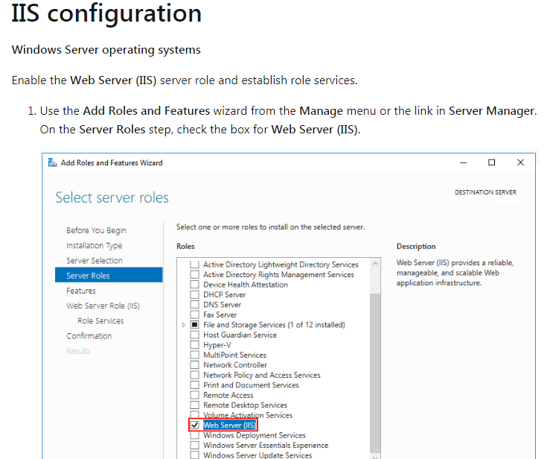

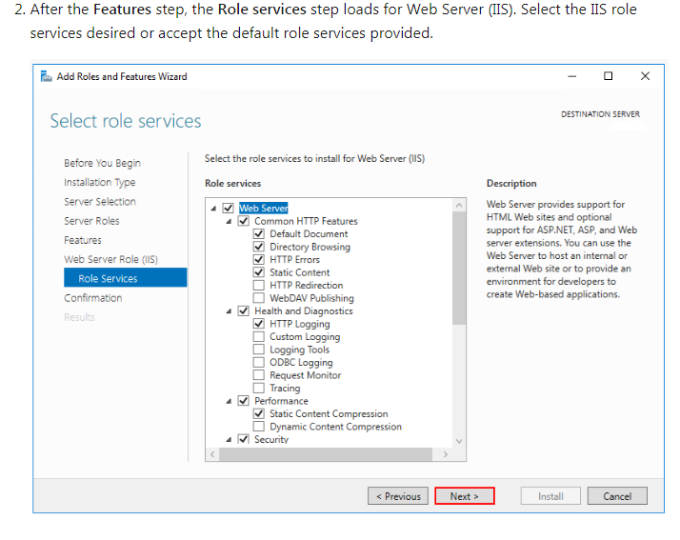

**Asegurarse de que tenga la casilla de Windows Authentication marcada para habilitar la Autenticación de Windows que es con la que la aplicación trabaja, la misma se habilita debajo de la opción Security.**

**Es necesario instalar el .NET CORE HOSTING BUNDLE 3.1**

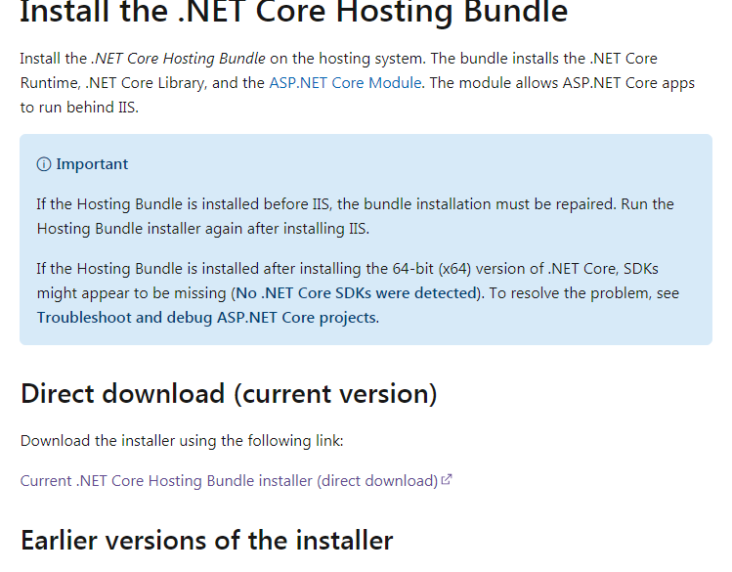

Debajo el link para bajar el Hosting Bundel 3.1

<https://dotnet.microsoft.com/download/dotnet/3.1>

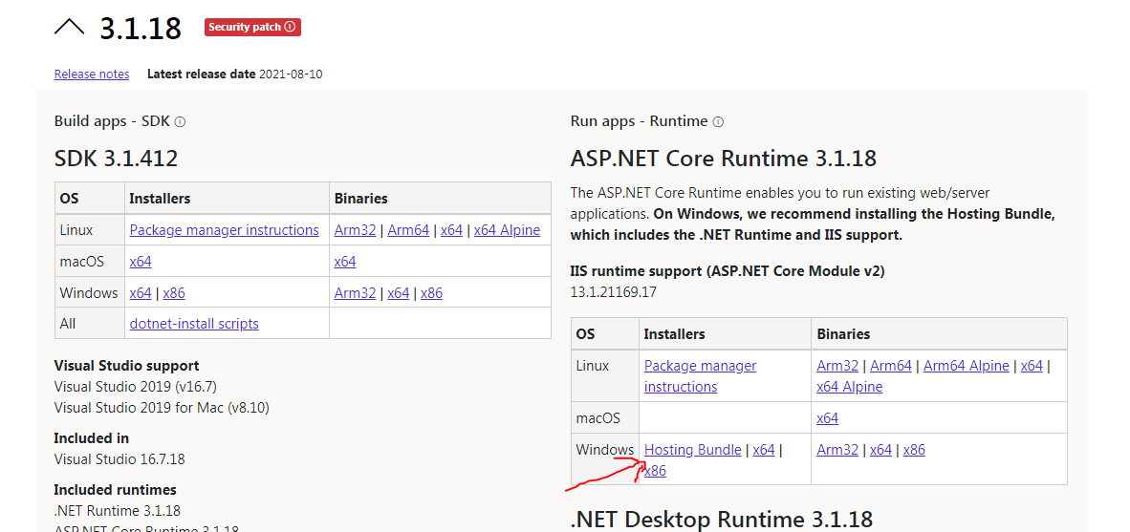

1. Este servidor al menos debe poseer 4 procesadores Intel Xeon de 2.4 GHz o más, al menos 16 GB de memoria RAM, y por lo menos 100 GB de espacio en disco.

## DRIVERS ODBC

Deben estar instalados en el servidor Web los drivers IBM I Access ODBC, para poder realizar la conexión con IBS.

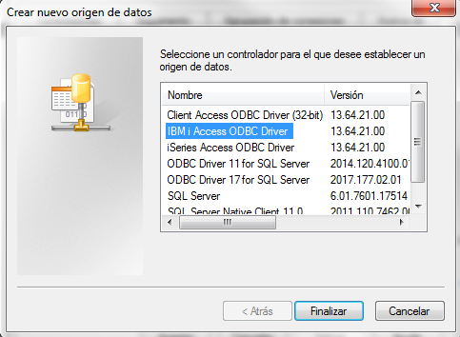

## SERVIDOR DE REPORTES

Se debe contar con un servidor Microsoft Reporting Services de la misma versión que el que está instalado en el TSIAPP472, con acceso para la cuenta de dominio creada para correr el website y en la base de datos.

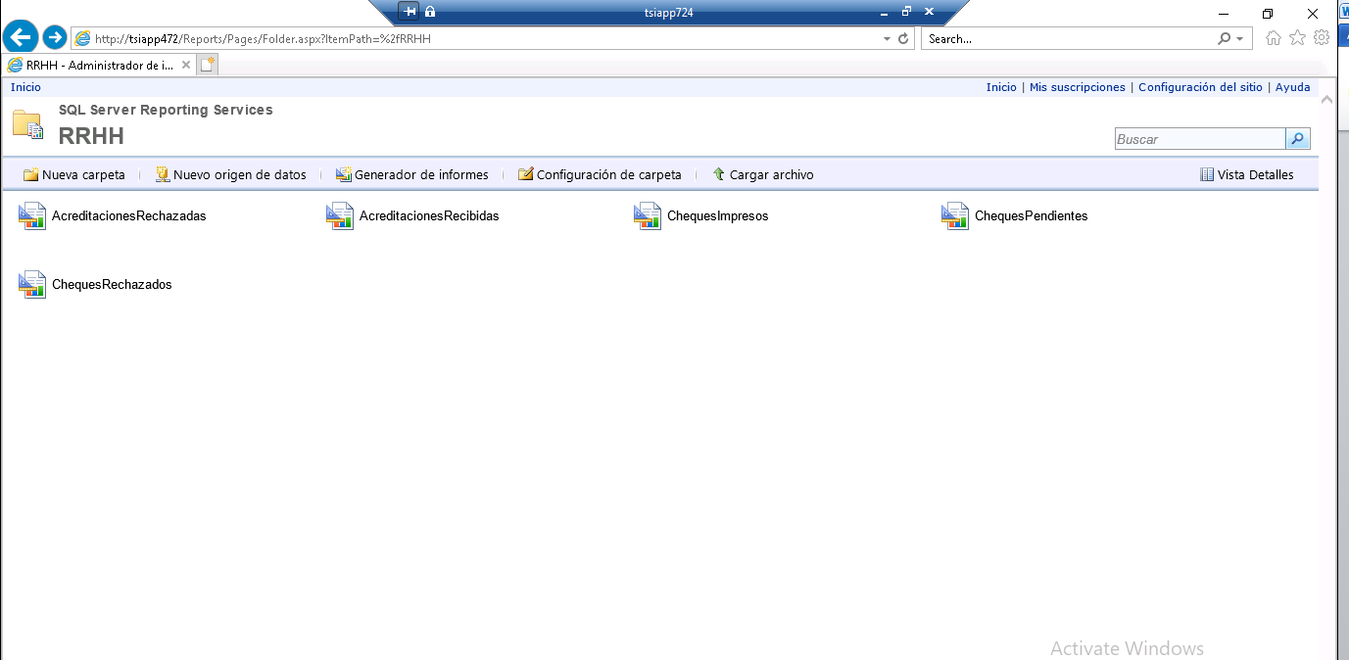

## SEGURIDAD CUENTAS Y GRUPOS

Para que el sistema de Interfaces de Recursos Humanos funcione correctamente se deben haber configurado algunos grupos en Active directory como los son los siguientes

APP_CUBITOS_INTERFAZ_RH_PRO->Usuarios del Ambiente productivo

      APP_CUBITOS_INTERFAZ_RH_PRU->Usuarios del Ambiente de pruebas

      APP_ADMINCUBITOS_INTERFAZ_RH_PRO->Administradores del Ambiente productivo

      APP_ADMINCUBITOS_INTERFAZ_RH_PRU->Administradores del Ambiente de pruebas

Con estos grupos la aplicación se encargará de gestionar el acceso a las páginas web.

También es necesario crear una cuenta de dominio **CAJADEAHORROS/Interfacesrh** esta cuenta será la encargada de correr la aplicación en el Internet Information Services (IIS), además realizará las operaciones en la base de datos, debe tener los siguientes permisos:

1. Permiso en las Bases de Datos RRHH, PPS, TEST_CONTAB, como dbowner
2. Permiso para poder ejecutar, escribir, borrar y leer en los siguientes directorios del servidor de aplicaciones IIS: **C:\Temp y en el directorio de la aplicación.**
3. Permisos a los Linked Server: INTERFACES_RH, INTERFACES_ACREDIT, INTERFACES_BENEFCO.
4. Permisos a ejecutar el procedimiento almacenado **xp_cmdshell.**

## PROCEDIMIENTOS ALMACENADOS

Los siguientes procedimientos almacenados deben haber sido corregidos para su interacción con el programa de interfaces

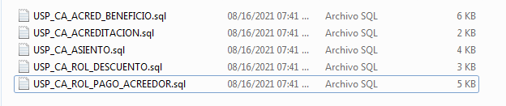

## ETL’S

En el servidor de prueba o producción según sea el caso, en la base de datos RRHH.

Se debe revisar que la ubicación física de los ETL’s a los que llaman los siguientes procedimientos almacenados coincida con su llamado o ejecución en el código fuente de los mismos:



También revisar el código fuente de los ETL’s para constatar que todas su conexiones y linked servers estén apuntando hacia los servidores de pruebas o producción según sea el caso.

## IMPRESORA DE CHEQUES

Se debe tener instalada y configurada la impresora de impresión de Cheques, debe estar configurada de igual manera que la que se encuentra funcionando con el sistema Cubitos.

Dentro del directorio de la aplicación se debe editar el archivo **Cheque.bat** y remplazar el nombre de la impresora que se encuentra allí, por el de la impresora recién instalada el formato debe ser \\nombreEquipo\nombreImpresora. Favor descomentar la línea que borra el archivo cheque.txt si se encuentra comentada con //. Lo mismo para la línea que imprime el archivo c:\temp\cheque.txt

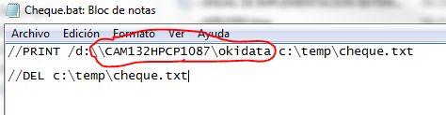

# COPIAR CODIGO FUENTE Y BINARIOS

Se debe copiar el código fuente y binarios que se encuentran en el servidor TSIAPP724 a los servidores de prueba o producción según sea el caso, los mismos se encuentran en el directorio D:\RRHH\ de preferencia que el destino sea la misma ruta.

# CREACIÓN DE ESTRUCTURAS EN LAS BASE DE DATOS

Se deben correr los siguientes scripts en el servidor de pruebas(tsiapp724) o producción(por determinar) según sea el caso, los mismos se encuentran en el directorio del código fuente de la aplicación D:\RRHH\

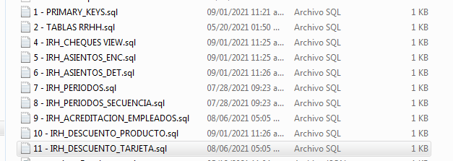

## PASE DE DATA

Pasar la data de la tabla PS_CA_TIPO_CHEQUE que está en el servidor TSIAPP724 en la base de datos RRHH, a la misma tabla misma base de datos del servidor de pruebas o producción.

## EDICIÓN DE PROCEDIMIENTOS ALMACENADOS

Se debe corregir el procedimiento almacenado [USP_CA_ACRED_BENEFICIO] de la base de daos RRHH, para que sus Linked server apunten el servidor de pruebas o producción según sea el caso.

# 6. CREACIÓN DE SITIO WEB

Se debe crear un web site llamado interfacesrh en el Internet Information Services (IIS) del servidor donde estarán los binarios de la aplicación ya sea en el caso de pruebas o en el caso de producción.

Este website debe apuntar a la siguiente carpeta D:\RRHH\bin\Release\netcoreapp3.1\publish, de preferencia utilizar un puerto por arriba del 5000, y crear un nuevo Application Pool con el mismo nombre del website siempre distinto al DefaultAppPool.

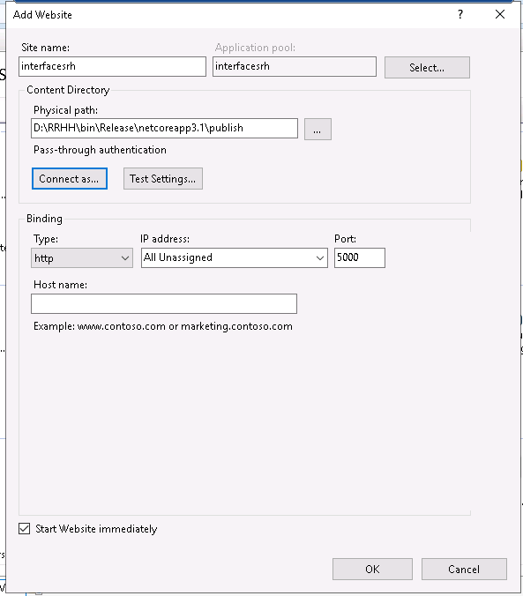

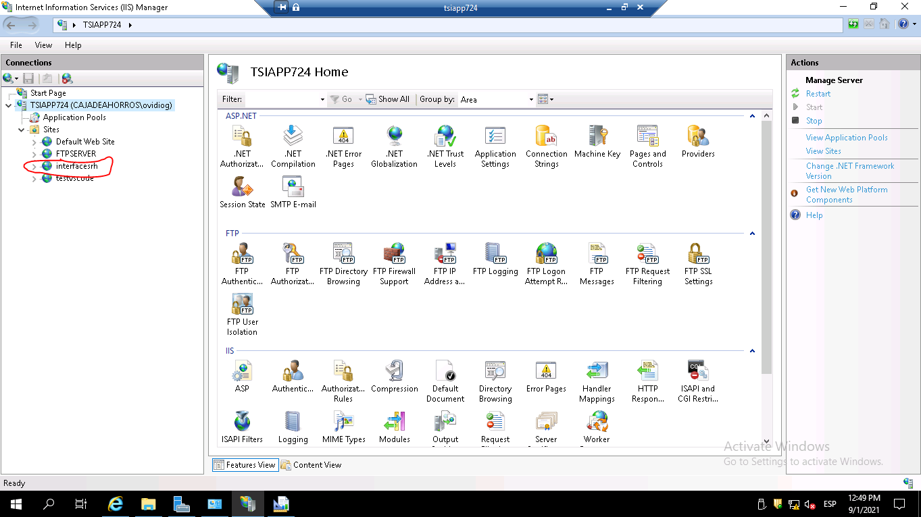

## .NET CLR VERSION

Una vez se haya creado el sitio web y el application pool, debemos editar el application pool de nuestro website y cambiar la configuración del valor .NET CLR Version a Not Managed Code

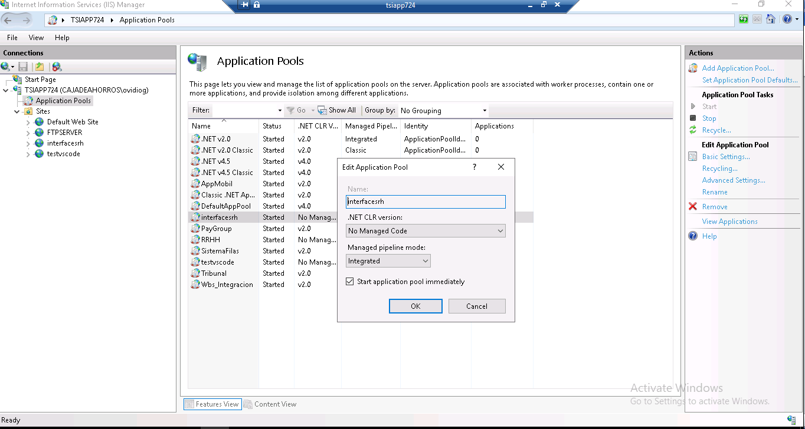

## APPLICATIONPOOL IDENTITY

Una vez hecho esto es necesario que el ApplicationPool de nuestra aplicación corra con una cuenta de Dominio, la misma debió haber sido creada en la sección de prerrequisitos con el nombre de CAJADEAHORROS\InterfacesRH, esta debe tener permisos de ejecución en todo el path de la aplicación y también debe tener permisos de dbowner en las bases de datos RRHH, PPS, TEST_CONTA, para que la aplicación no envíe errores. Para esto seleccione el application pool de nuestra aplicación y presione el botón Advnaced Settings.

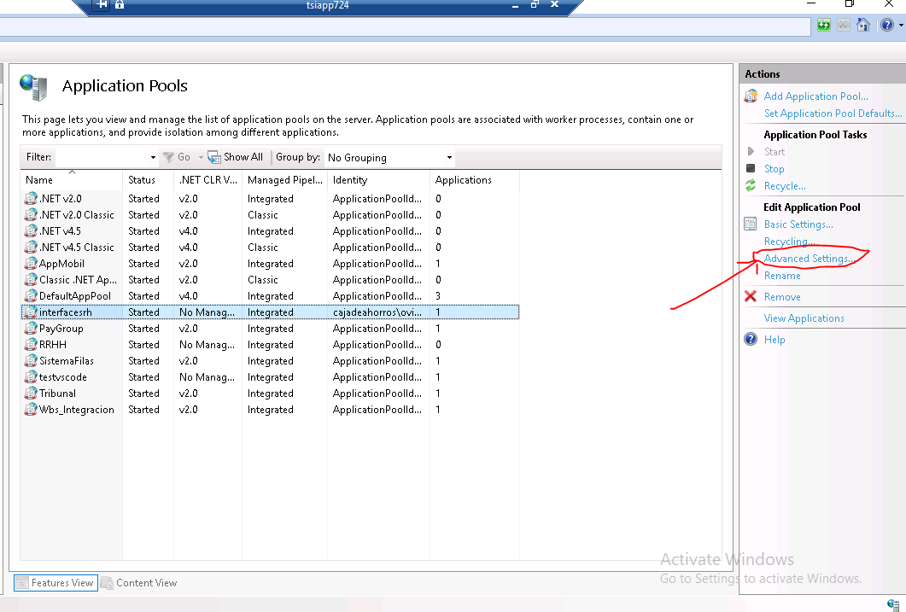

Editar la propiedad Identity de la sección Process Model, colocar la cuenta de dominio creada para este fin

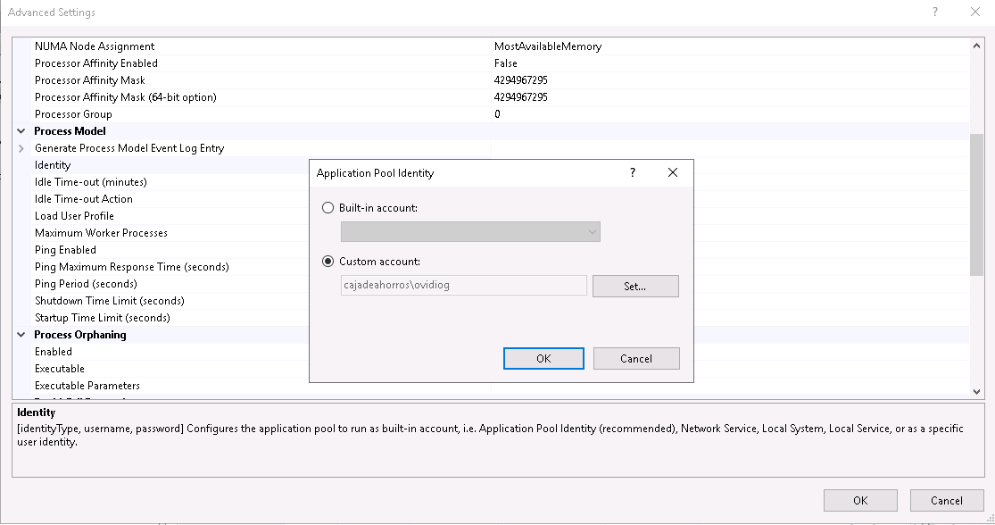

Recuerde que debe colocar el password de la misma para este fin.

## AUTHENTICATION

Recordar deshabilitar la autenticación anónima y habilitar la autenticación de Windows

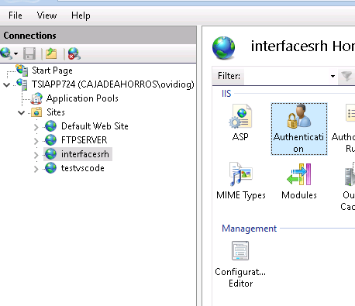

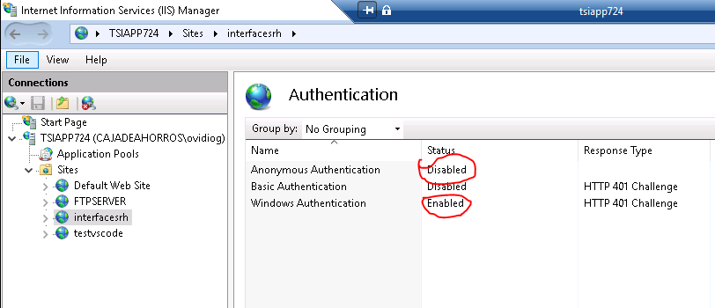

# 7. CONFIGURACIONES

## CONFIGURAR CADENAS DE CONEXIÓN

Se debe cambiar la cadena de conexión para que apunten a pruebas o producción según sea el caso, para esto debe ir a la dirección de publicación que es D:\RRHH\bin\Release\netcoreapp3.1\publish y editar el archivo appsetings.json, donde están las cadenas de conexión reamplazar donde dice Server por los nombres de los servidores de prueba o producción

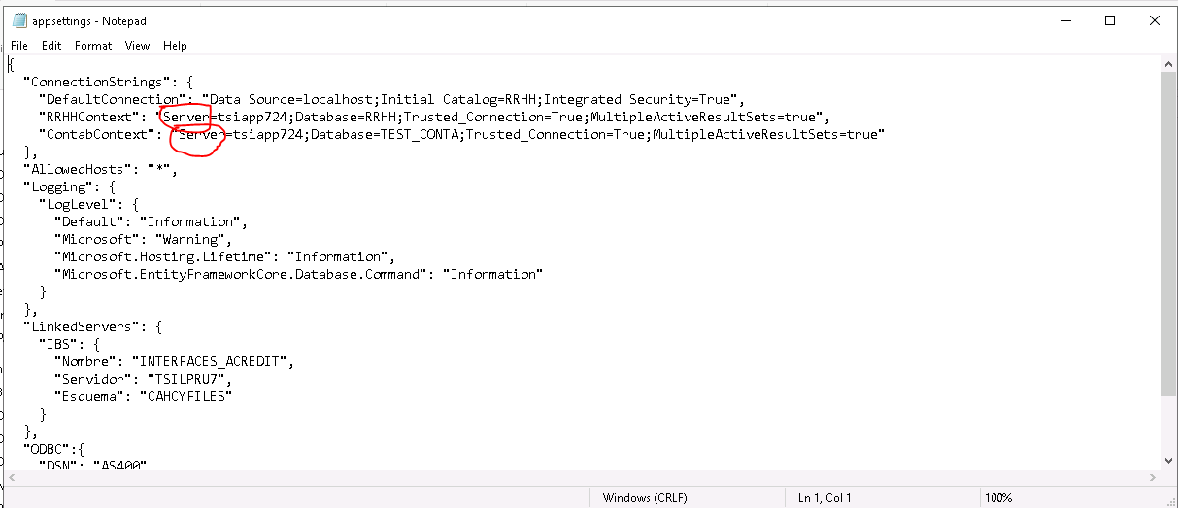

## CONFIGURAR LINKED SERVER

También se debe remplazar el linked server por los valores correspondientes a pruebas o producción

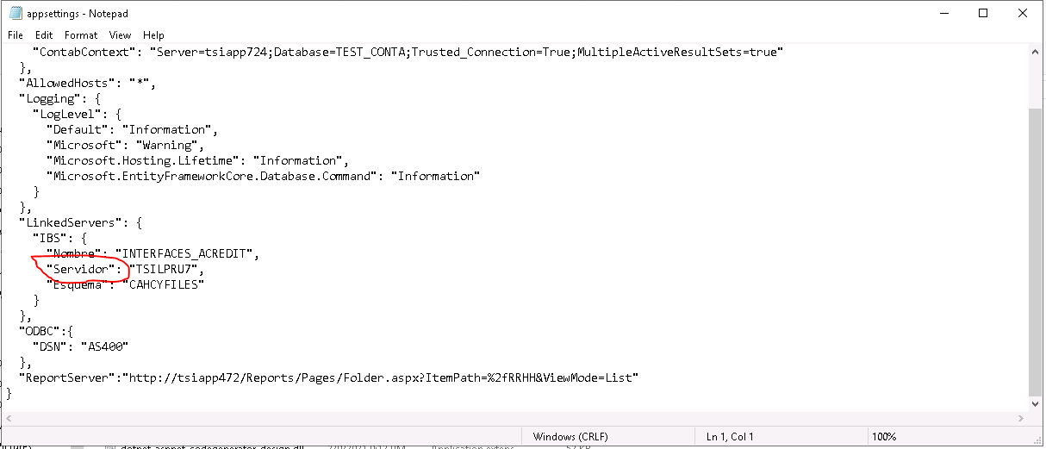

## CONFIGURAR ODBC

Es necesario crear un ODBC de Sistema con el driver DB2 for i para las validaciones de usuario del sistema de Interfaces de Recursos Humanos contra IBS. El mismo debe tener por nombre AS400

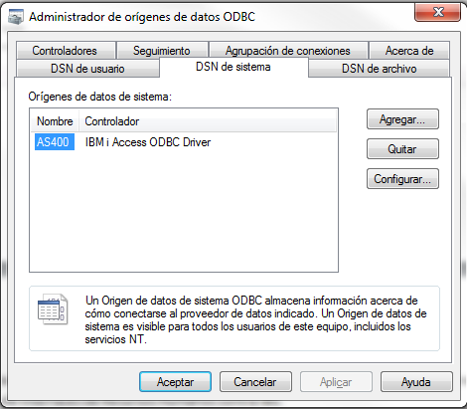

Debe apuntar al sistema en cuestión ya sea pruebas o producción

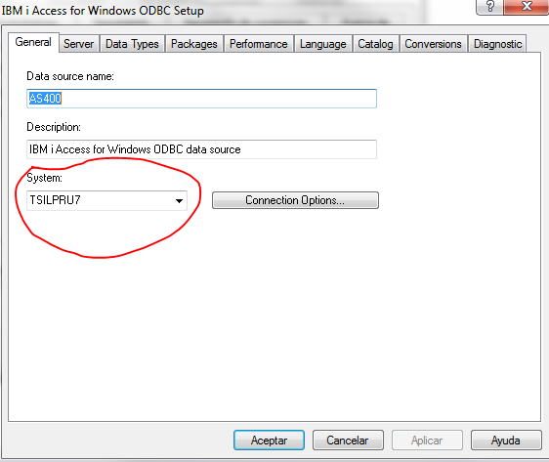

También debe apuntar al esquema en cuestión CAHCYFILES

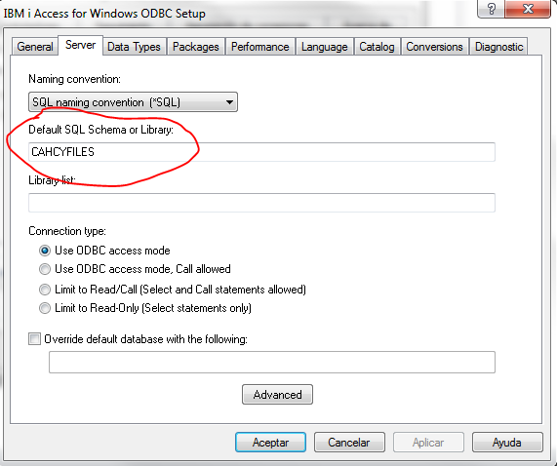

Se puede configurar el nombre del ODBC, en el archivo de configuraciones appsettings.json de ser necesario, por defecto el nombre es AS400

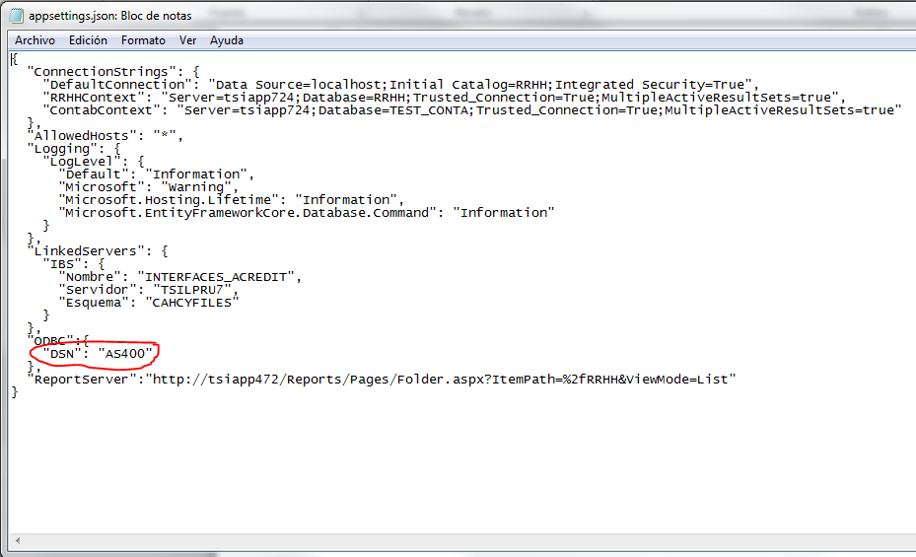

# 8. REPORTES

## CONFIGURAR ORIGEN DE DATOS

Se debe configurar un origen de datos en la carpeta Origenes del Servidor de Reportes, ya sea para pruebas o producción

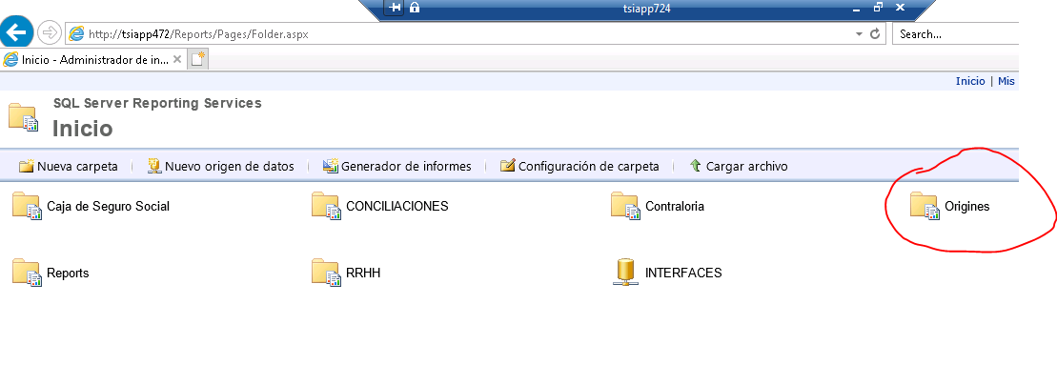

Debe llamarse InterfacesRRHH

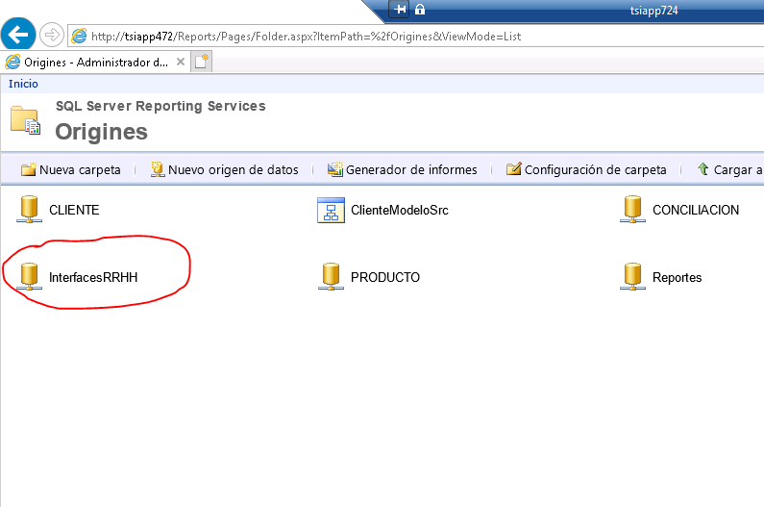

Debe utilizar la cuenta de dominio creado para tales efectos CAJADEAHORROS\InterfacesRH, tener la siguiente configuración:

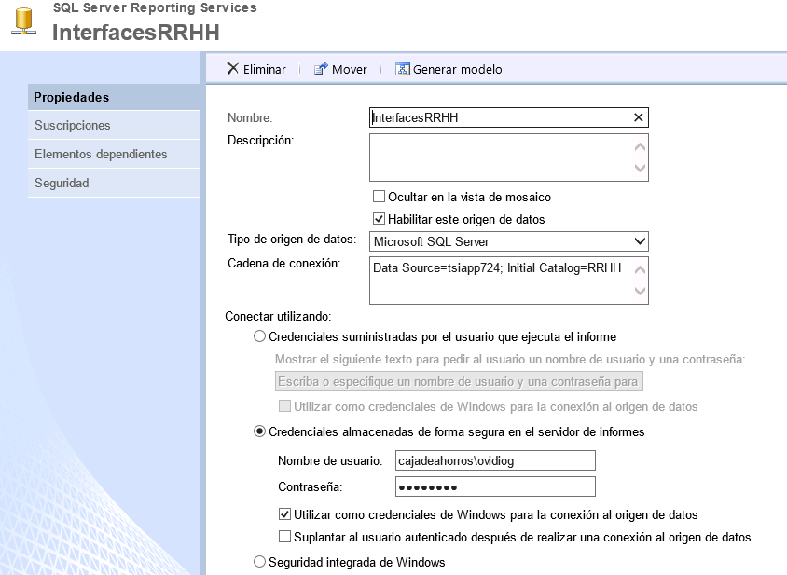

Recuerde apuntar hacia el servidor de pruebas o producción

## CREAR CARPETA

En el directorio base del usuario de reporting services se debe crear una carpeta llamada RRHH

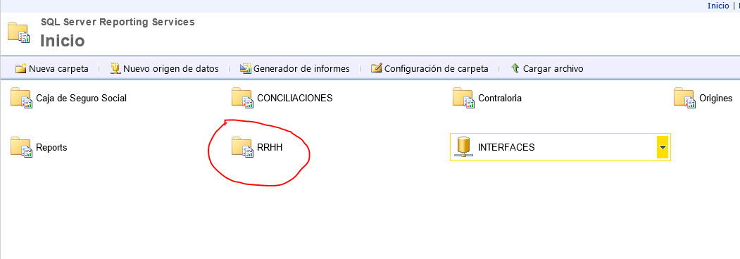

Alli se deben pasar todos los reportes que están en la ruta <http://tsiapp472/Reports/Pages/Folder.aspx?ItemPath=%2fRRHH&ViewMode=List>

Hacia el servidor de prueba o desarrollo según sea el caso

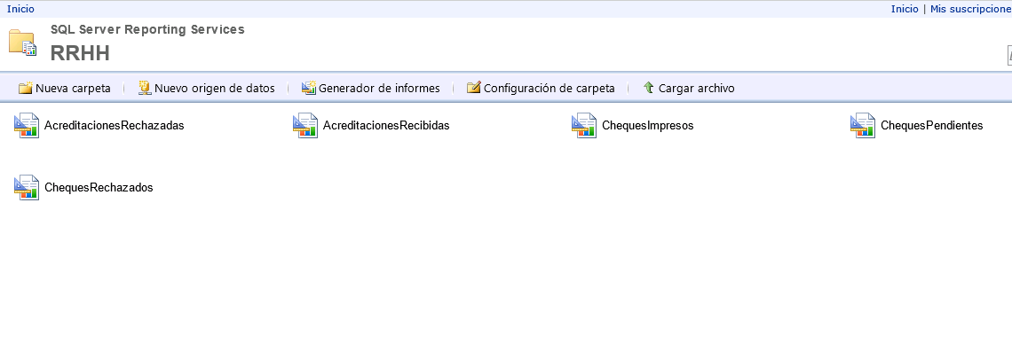

Los mismos también se encuentran en la carpeta del código fuente de la aplicación

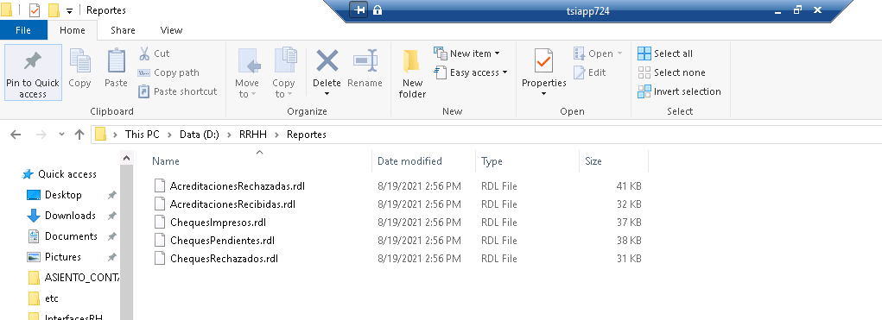

## CONFIGURAR LINKED SERVER

Luego de haber subido todos los reportes, recuerde editarlos en su Datasets y apuntar los linked servers hacia pruebas o producción según sea el caso.

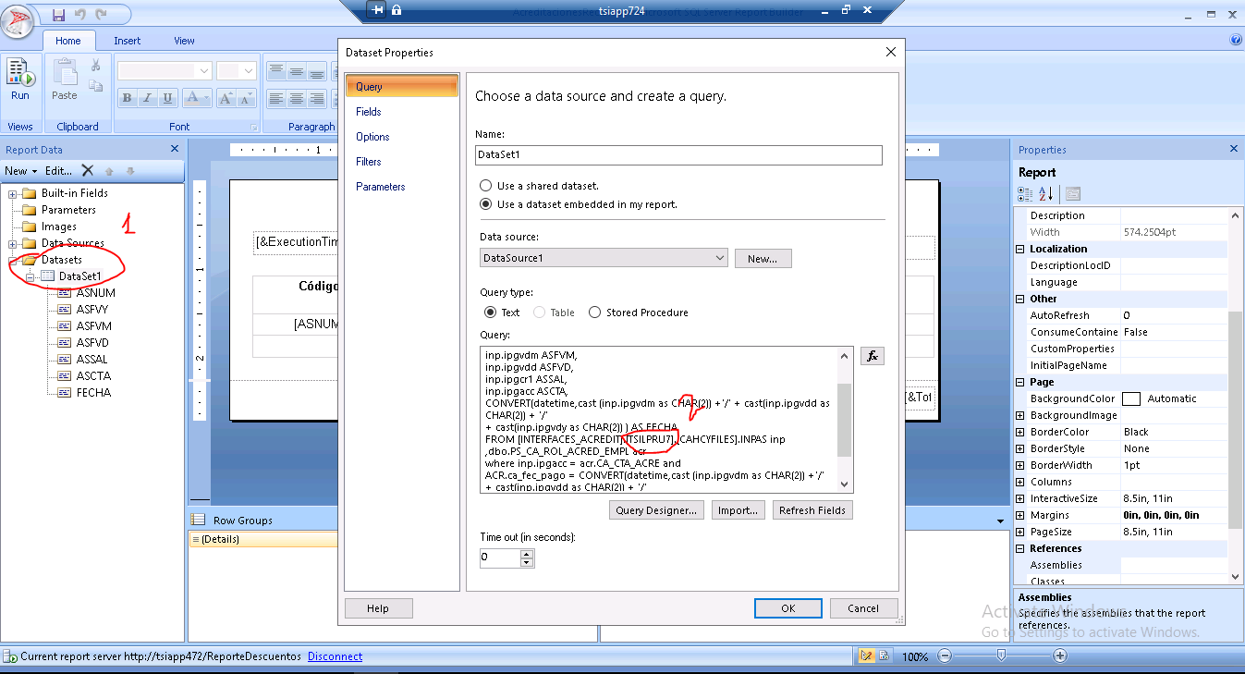

Recuerde hacerlo para cada reporte

## ARCHIVO DE CONFIGURACIÓN DE REPORTES

Recuerde configurar el archivo D:\RRHH\bin\Release\netcoreapp3.1\publish\appsegings.json, para que la ruta de los reportes apunte hacia el servidor de pruebas o producción según sea el caso.

